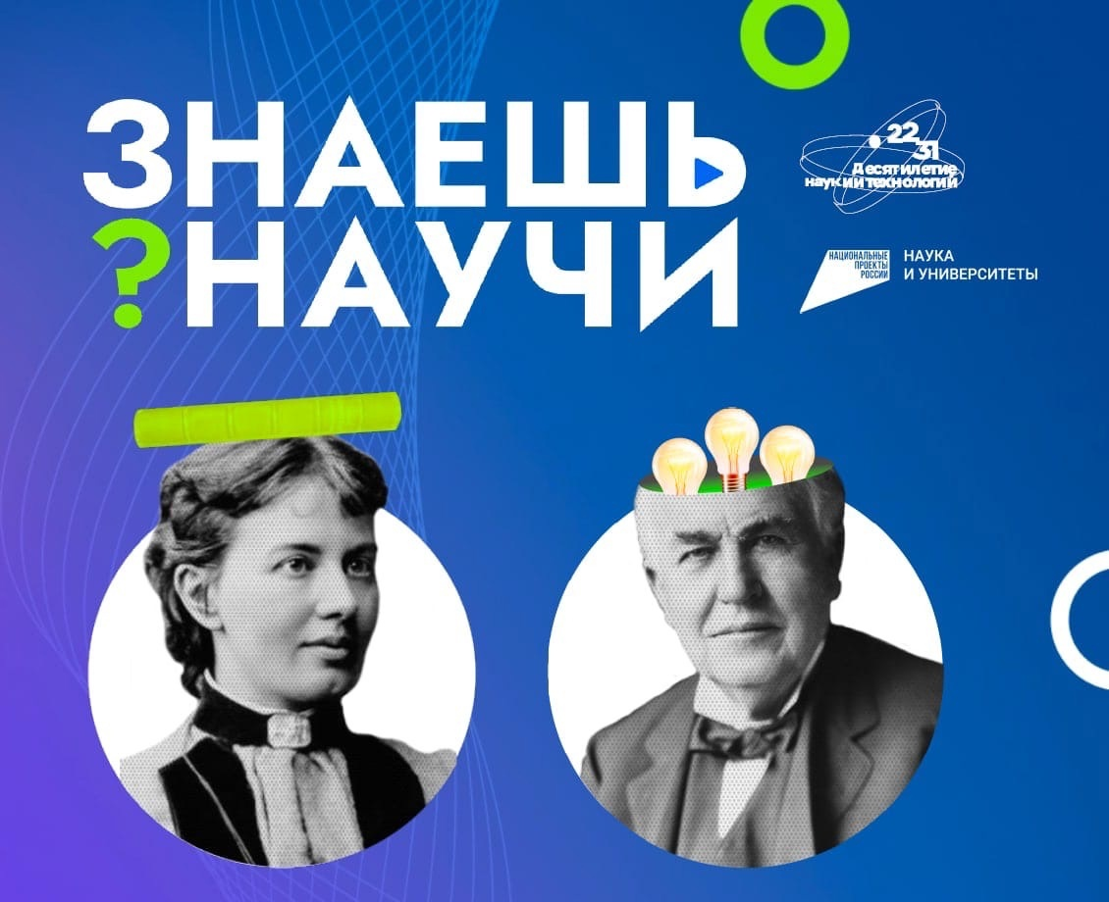
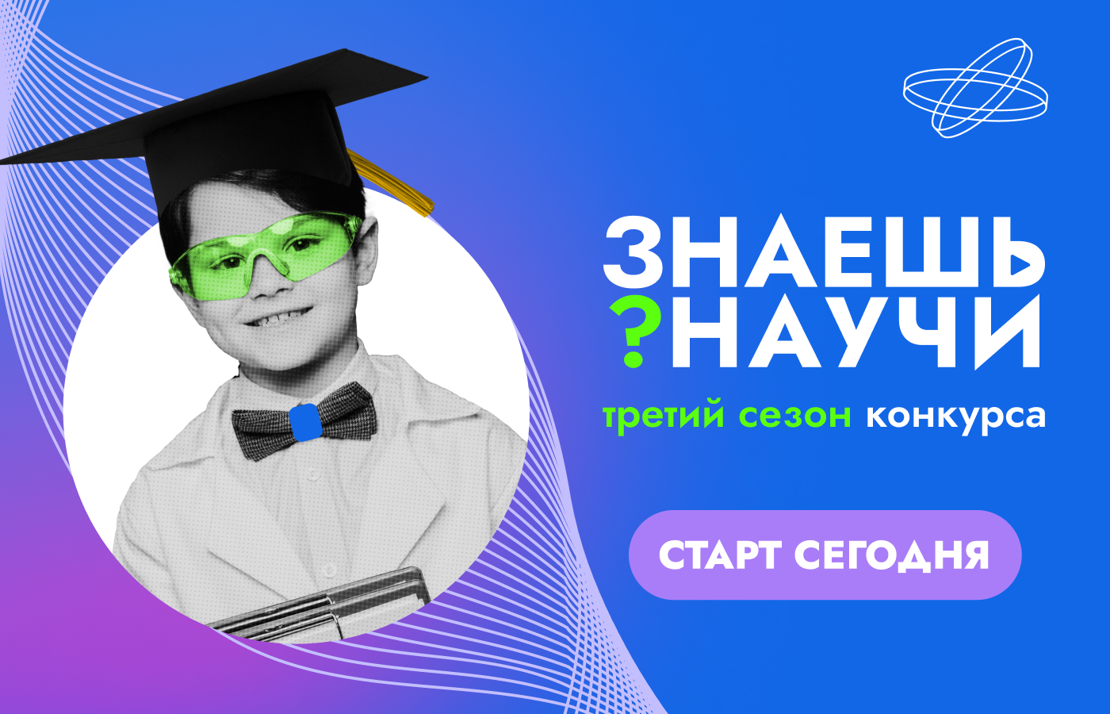

Знаешь? Научи! — третий сезон конкурса стартует уже сегодня 🎉
Если ты разобрался в научной теории, понял суть явления или узнал интересную концепцию — поделись этими знаниями с другими!
Записывай видео со своим объяснением или научным экспериментом, загружай его на сайт nauka.homo-science.ru до 5 февраля и становись участником всероссийского конкурса детского научно-популярного видео «Знаешь? Научи!»
Принять участие могут ученики 1-11 классов.
Победителей выберут в трёх возрастных категориях: младшая школа — 1-3 класс; средняя школа — 4-7 класс; старшая школа — 8-11 класс, а также в 9 специальных и тематических номинациях.
Кроме того, в каждой номинации отметят наставников победителей, а также школы, воспитавшие призёров.
Участвуй в конкурсе и делись своими знаниями в Десятилетие науки и технологий!
#десятилетиенауки

